Voleibol

1. Los movimientos que se están ejecutando sonsaque recepción remate bloqueo
2. Las posiciones de las chicas y el balón
3. Mentefacto

Tipos de saque

Saque de abajo

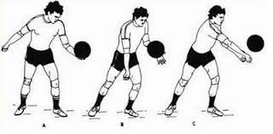

Saque lateral por debajo

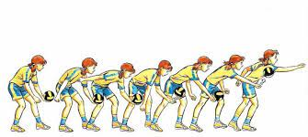

Saque con salto

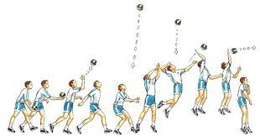

Saque de tenis por arriba

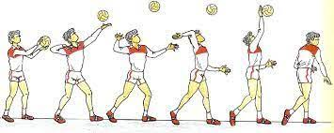

Saque flotante

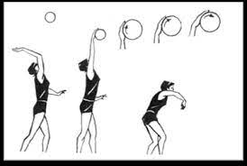

Recepción

Es el primer contacto que realiza un equipo para construir su ataque cuando no se encuentra en posesión del saque, el pase coma además, debe dirigirse hacia la zona de colocación a la suficiente altura y de manera eficaz para una buena construcción del ataque

Pase

Es enviar el balón por arriba a golpearlo por abajo el pase se puede efectuar, hacia adelante, hacia atrás, laterales con caída en suspensión, con una mano, o con golpe de antebrazo

